**LAPORAN PRAKTIKUM**

**ALGORITMA DAN PEMROGRAMAN 1**

**MODUL 16**

**SKEMA PEMROSESAN SEKUENSIAL**



# Disusun Oleh :

**NAMA : Lutfi Shidqi Mardian  
NIM : 103112400077**

**PROGRAM STUDI S1 TEKNIK INFORMATIKA   
FAKULTAS INFORMATIKA**

**TELKOM UNIVERSITY PURWOKERTO  
2024**

1. **Latihan Soal**

Tugas 1

|  |
| --- |
| *package main*  *import "fmt"*  *func main() {*  *var total, hitung, bil float64*  *for {*  *fmt.Scan(&bil)*  *if bil == 9999 {*  *break*  *}*  *total += bil*  *hitung++*  *}*  *if hitung > 0 {*  *fmt.Printf("Rata-rata dari bilangan yang diinput: %.2f\n", total/hitung)*  *} else {*  *fmt.Println("Tidak ada bilangan yang diinput untuk dihitung.")*  *}*  *}* |

Code Output:

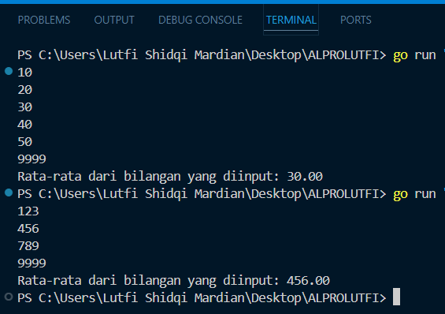

Deskripsi Program:

Program ini digunakan untuk mencari rata-rata dari total bilangan yang diinput oleh user, program akan berhenti meminta input ketika user meng input bilangan 9999.

Tugas 2

|  |
| --- |
| *package main*  *import "fmt"*  *func main() {*  *var x string*  *var n int*  *fmt.Scan(&x)*  *fmt.Scan(&n)*  *strings := make([]string, n)*  *fmt.Println("Masukkan", n, "string:")*  *for i := 0; i < n; i++ {*  *fmt.Scan(&strings[i])*  *}*  *jumlahDitemukan := 0*  *posisiPertama := -1*  *for i, str := range strings {*  *if str == x {*  *jumlahDitemukan++*  *if posisiPertama == -1 {*  *posisiPertama = i + 1*  *}*  *}*  *}*  *fmt.Printf("a. Apakah string x  ada dalam kumpulan n data string tersebut? %v\n", jumlahDitemukan > 0)*  *if jumlahDitemukan > 0 {*  *fmt.Printf("b. Pada posisi ke berapa string x tersebut ditemukan? %d\n", posisiPertama)*  *fmt.Printf("c. Ada berapakah string x dalam kumpulan n data string tersebut? %d\n", jumlahDitemukan)*  *fmt.Printf("d. Adakah sedikitnya dua string x dalam n data string tersebut? %v\n", jumlahDitemukan >= 2)*  *} else {*  *fmt.Println("String x tidak ditemukan dalam kumpulan.")*  *}*  *}* |

Code Output:

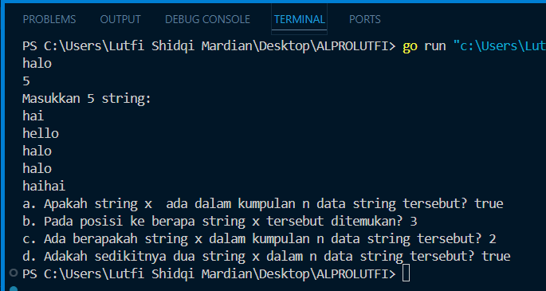

Deskripsi Program:

Program ini digunakan untuk mendapatkan mencari jawaban dari 4 pertanyaan berikut:

a. Apakah string x ada dalam kumpulan n data string tersebut?

b. Pada posisi ke berapa string x tersebut ditemukan?

c. Ada berapakah string x dalam kumpulan n data string tersebut?

d. Adakah sedikitnya dua string x dalam n data string tersebut?

Singkatnya user akan meng input sebuah string dan jumlah perulanganmya yang akan menjadi suatu kumpulan n string, lalu nanti program akan mencari tahu apakah string yang di input terdapat pada kumpulan? Di posisi berapa string pertama kali ditemukan? Ada berapa string x yang ada dalam kumpulan n string tersebut? Dan apakah setidaknya ada 2 string x didalam kumpulan n string tersebut?